中国古代的科学技术和文学艺术专题复习

【考纲解读】
从历年高考命题方向看，多为考查四大发明及其影响或评价古代科技特点，近代落后的原因。具体考查天文历法、建筑、医学、数学等方面的成就的题目较少。本单元学习古代中国的科技文化成就，把握好2014年可能的考查方向：
1、考察古代中国有哪些领先世界的科技成就、国粹。
2、从世界文明发展角度，这些科技成就对世界文明的进程做出了什么贡献，如四大发明对世界近代史的作用。注意中西文化的交流与碰撞、多样性或多元化规律。
3、古代中国能够创造领先世界的科技和灿烂的文化的原因，但到近代为什么远远落后于西方。
4、要注意用材料分析题的形式考查“科教兴国”“创新型国家”的主题。注意通过比较掌握中国科技发展在古代、近代、现代、当今的成就和特点。
5、.如何对待我们的国粹，如京剧、中医、国画、书法。

【复习思路】
1、本专题主要涉及科学文化，其内容具有综合性强和专业性强的特点。复习过程中，应该用全面的、发展的观点来理解文化在各个领域的成果。
2、可以运用图表法、知识结构法、比较法等把知识条理化、系统化，使考生建立本专题的知识体系，提高对知识的运用能力，从而提高考生运用历史唯物主义基本原理分析问题、解决问题的能力。

【学法导航】
1、注意把中国古代科技、传统文化与世界文明的发展加以比较，体会中国古代科技文化领先世界的特点。
2、注意本专题的易错知识点
（1）唐诗和宋词是相同的文字表现形式。词是诗的另一种形式，起源于唐代。到了宋代，随着商业的发展，城市的繁荣，市民数量的不断增加，能够唱歌的词更适应市井生活的需要，更受市民欢迎。
（2）元散曲是元代兴起的新诗体，它是在宋、金俚曲俗谣基础上经后世文人重新制作而形成的，属于诗歌的范畴；元杂剧是一种戏曲，它标志着中国古代戏曲的成熟。
（3）不能说甲骨文是我国最早的文字，只能说是目前已知的最早文字。
（4）中国“文人画”的突出特点不是画景而是写意。
（5）中国古代小说的发展不仅有明清的长篇小说，还有唐代的传奇小说、宋代的话本小说等

【知识网络】
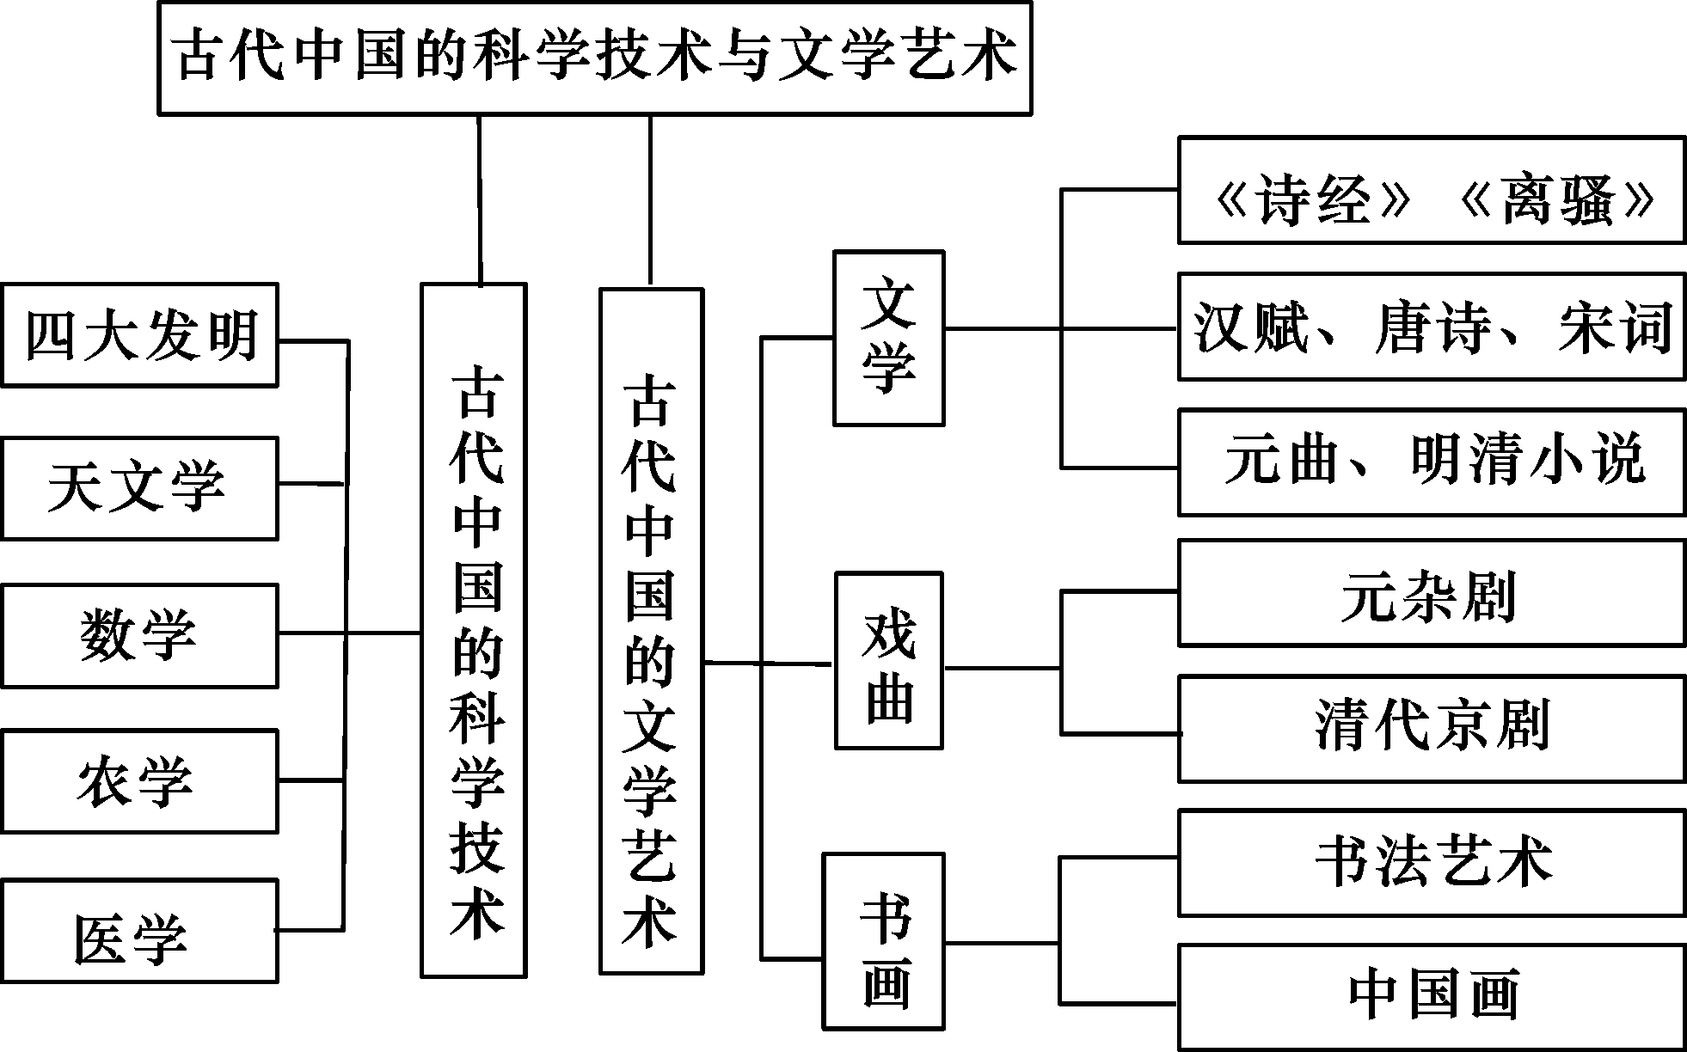
【单元主题概述】
本单元系统阐述了中国古代的科技和文学艺术各个方面的伟大成就及深刻的社会影响。中国古代科技，以四大发明为代表，在世界上曾长期处于领先地位，对人类文明的发展和进步贡献卓著；但封建社会后期，中国自然科学渐趋落后于西方。从先秦到清代，不同历史时期均有各具特色的文学成就，出现了不同的文学流派，在世界文学宝库中占有重要地位。中国古代的戏曲随着社会经济的发展的生活需要，出现了不同剧种、不同流派并逐渐走向成熟。中国古代戏曲的发展充实了古代文化宝库。、中国古代的书画艺术独具东方神韵，在艺术上达到了相当高的水准，且对周边国家产生了很大影响。绘画与诗文、书法、篆刻相互渗透，形成了鲜明的民族艺术特征。

【专题讲解】
一、知识整合
1、 四大发明及其对世界文明进程的贡献
四大  发明 | 成就 | 影响
造纸术 | ①中国古代最初把文字刻在甲骨、青铜器上，后来更多使用竹木简和缣帛做书写材料。②西汉时发明了植物纤维纸，但纸质粗糙，不适于书写。③东汉时，蔡伦改进造纸术，制成能书写的 纤维纸。被时人称为“蔡侯纸”。 | 在古代“四大发明”中，纸的发明影响最为久远，对文明发展和社会进步的积极作用也最为显著。成为人类文明史上一项重要发明；促进了人类文明的传播。
印刷术 | ①雕版印刷术：目前世界上现存最早的有明确时间（868年）记载的雕版印刷品是唐朝的《金刚经 》。  ②活字印刷术：北宋时期，平民毕昇发明了活字印刷术。毕昇发明的活字是胶泥 ，此后又出现了木活字。 | 13世纪出现金属活字。13世纪中期，活字印刷术传到朝鲜 ，以后又从 西域传到欧洲。活字印刷术促进了文化的发展，成为欧洲“新教的工具”。 为欧洲走出黑暗的中世纪以及文艺复兴的出现准备了条件。
火药 | ①唐代，人们在炼丹制药时发明了火药。最早关于火药的记载见于唐初孙思邈的《 丹经 》，称做硫磺伏火法 。②唐朝末年火药已用于战争。五代和宋朝时，火药广泛应用。 | 14世纪初，火药由阿拉伯人传入欧洲，在西方社会产生了巨大震动。火药把欧洲“骑士阶级炸得粉碎”。 这三大发明预告了资本主义社会的到来。
指南针 | ①发明及应用：战国时人们就利用磁石指示南北的特性发明了指南仪器—— 司南（四大发明中历史最为久远），此后又出现了 指南车、指南鱼。②北宋时发明了使用人工磁体的指南针，并应用于航海。 | 13世纪传入西欧，为欧洲航海家发现美洲和环球航行(哥伦布发现美洲的航行和麦哲伦的环球航行即地理大发现)提供了重要的条件，打开了世界市场，并建立了殖民地。
- 汉字、书法、绘画的发展演变过程
- 汉字的发展演变过程
汉字的发展演变：①起源：汉字是世界上最古老的文字之一，又是至今硕果仅存的一种方块表意文字。六千年前的原始社会晚期，象形字逐渐脱离图画特征，向符号转化，形成了汉字。
②演变过程：甲骨文（商朝）—金文—大篆—小篆—（秦朝）—隶书（汉朝）—楷书（魏晋）
商朝时甲骨文的出现，标志着中国文字走向成熟，唐朝时盛行楷书。汉字形体演变的过程可以分为古文字和隶楷两大阶段。隶书、楷书是正式字体，在这一阶段出现了辅助字体——草书和行书。草书最能表达和抒发书法家的感情。
③演变趋势：由繁到简。
- 书法的发展演变过程
中国书法艺术的发展大致可以分为两个阶段：①魏晋以前基本上是自发阶段，人们注重书法的实用功能，很少追求书法的审美功能。②魏晋时期开始进入自觉阶段。这时由隶书衍生出来的楷书、草书、行书，通过众多书法家的努力实践，臻于成熟。从此，书法的审美功能超过实用功能，自觉创造书法美成为体现中华民族文化特色的一种艺术形式。
书体 | 创立或成熟时间 | 特点 | 书法家及其代表作
小篆 | 创始于秦代 | 字体略长，笔画圆匀，富于图案美 | 李斯是著名的篆书家
隶书 | 始于秦朝,成熟并通行于汉魏 | 字形结构平衡对称，整齐安定
楷书 | 形成于汉末，盛行于唐朝 | 字形方正，规矩严整 | [唐]欧阳询《九成宫醴泉铭》、颜真卿《多宝塔碑》、柳公权《玄秘塔碑》
草书 | 起源于汉初，成熟于东晋 | 把书法的写意性发挥到极致，变化丰富，奔放跃动 | [东晋]王羲之、王献之 [唐]张旭、怀素
行书 | 开始盛行于晋代 | 兼有楷书和草书的长处，既工整清晰，又飞洒活泼 | [东晋]王羲之《兰亭序》 “天下第一行书”  [唐]颜真卿《祭侄文稿》
- 绘画的发展
①演变过程
时代特点 | 代表作品 | 政治、经济背景
起源：新石器时代 | 彩陶《鹳鱼石斧图》（岩画、壁画…）
战国时期：萌芽走向成熟的关键 | 帛画《人物龙凤图》
秦汉时期门类丰富 | 壁画、帛画、木刻画、木版画、画像石、画像砖
魏晋南北朝（宫廷画）  士大夫画家活跃，绘画理论形成 | 顾恺之《女史箴图》《洛神赋图》  杨子华：《北齐校书图》 | 士族兴起，“以形写神”
隋唐  山水画  人物画 | 展子虔《游春图》阎立本《步辇图》“画圣”吴道子《送子天王图》  敦煌壁画、雕塑…… | 政治统一、经济繁荣
两宋宫廷画最活跃阶段，“画学”兴起 | 风俗画突出成为亮点：  张择端《清明上河图》 | 商品兴盛、市民兴起，绘画成为商品
元明清时期“文人画” | 王冕《墨梅》徐渭《黄甲图》  郑板桥《墨竹图》 | 强调士大夫个性
②分类：以题材不同，分为人物画、山水画和花鸟画三大画科；以表现技法上，有工笔与写意、勾勒与没骨、设色与墨笔等区别；以艺术风格上，分错彩镂金的工笔重彩画与讲究笔墨韵味、自然清新的水墨淡彩画两类。
③文人画：是北宋以后中国画的主要艺术形式。其特点是追求抒情写意风格；创作上强调个性表现，集文学、书法、绘画及篆刻艺术为一体，体现画家多方面文化素养；注重诗意，“画中有诗”
④山水画：做为独立的画材，出现于山水诗兴起的魏晋南北朝时期，是中国画的精粹。其特点是以自然风景为主要的描绘内容；在题材上，特别讲究布局构图，突破时空限制；在艺术风格上，注重用画面传达出主观情致与神韵，意境是山水画的灵魂。
- 诗经、楚辞、汉赋、唐诗、宋词、元曲、明清小说等文学成就
（1）《诗经》：①收录西周-春秋的三百多首诗歌，分为风、雅、颂三部分。②特点：四言为主，多重章叠句；内容古朴，现实感强。③地位：我国第一部诗歌总集；奠定了中国古典文学现实主义的基础，儒家经典（五经）之一。
（2）楚辞：①屈原以南方民歌为基础，创作的一种新诗歌体裁，亦称“骚体”。②特点：采用楚国方言，句式灵活，易于表达情感。具有浪漫主义风格。③屈原《离骚》的地位：人们称楚辞体为“骚体”，文学史上常以“风”(《诗经》),“骚”并称；对后世文学产生巨大影响。
（3）汉赋：①特点：辞藻华丽，手法夸张，内容丰富，表现出大一统时代恢弘的文化气度。
②代表作：西汉司马相如《子虚赋》、《上林赋》；东汉张衡《二京赋》。
- 唐诗：我国古代诗歌的黄金时期。
①唐朝诗歌繁荣的原因：国家统一、国力强盛；国内外文化交流频繁；开明兼容的文化政策；科举以诗赋为主。
②唐诗成就：初唐：王勃、陈子昂；山水诗：孟浩然、王维。盛唐代表：李白、杜甫；边塞诗：高适、岑参。中唐：白居易。晚唐：杜牧、李商隐。
（5）宋词：①繁盛的原因：商业发展，城市繁荣，市民增加；适应市民生活需要；两宋时期阶级矛盾和民族矛盾尖锐。
②代表人物：婉约派有柳永和李清照；豪放派有苏轼和辛弃疾。
（6）元曲：①特点：可雅可俗，抒情叙事兼长，比词更为生动活泼。②代表人物--关汉卿《窦娥冤》、马致远--《汉宫秋》（散曲《秋思》）
（7）明清小说：①古代小说发展历程：魏晋南北朝兴起（志怪小说）；唐朝传奇。情节曲折离奇的短篇小说，适合市民欣赏；宋代话本，把中国小说创作推向一个新阶段，为后来小说繁荣奠定基础；明清空前繁荣。
②明清小说蓬勃发展的原因：封建专制越来越强化，封建社会走向衰落；手工业和商业繁荣，资本主义萌芽出现；市民阶层扩大，适应市民阶层需要。
③明清小说成就：元末明初 ：罗贯中的《三国演义》；施耐庵的《水浒传》；明朝：吴承恩的《西游记》；明清的“三言”“二拍”，商人成为被歌颂对象。清朝蒲松龄的《聊斋志异》；吴敬梓的《儒林外史》；曹雪芹的《红楼梦》。
4、京剧等剧种产生和发展的历程及艺术成就
- 中国戏曲的发展：由原始歌舞发展而来。“傩戏”，是我国最古老的戏剧源头之一。春秋战国时期出现优伶；两宋时期出现南戏；元朝时期元杂剧把中国吸取艺术推向成熟；明朝时期昆曲流传甚广；清朝时期京剧形成、发展。
- 京剧形成过程：①乾隆末年——徽班进京；②道光年间——徽汉合流；③同、光年间——京剧成熟；④民国以来——走向世界（程长庚、谭鑫培等“同光十三绝”、梅兰芳等著名艺人）。
二、重点突破
1、四大发明对世界的影响。
四大发明传入欧洲以后，对欧洲社会和文化的发展作出了伟大贡献。
（1）造纸术和印刷术传人欧洲，廉价耐用的纸张得到普遍使用，欧洲人借鉴中国的的印刷术，造出了自己的活字印刷机．大大推动了文艺复兴运劝和宗教改革，促进了人们思想的解放和社会的进步，促进了欧洲文化的发展。
（2）火药传入欧洲，推动了欧洲火药武器的发展，使封建城堡不堪一击，靠冷兵器耀武扬威的骑士阶层日益衰落；火器的进步还促进了欧洲采矿业和金属制造业的发展。
（3）指南针的使用，使西欧人开辟了新航路，西方用殖民征服的方式开始将世界联结成一个以资本主义为主导的整体。西欧率先进入近代社会，整个世界在其推动下，逐步从古代向近代演变。迎来了地理大发现的时代。
2、思考：四大发明在东西方不同境遇的启示
四大发明显示了古代中国高度发达的创造力，其在西欧由古代社会向近代社会转型过程中发挥了巨大作用，是中华民族对人类文明演进做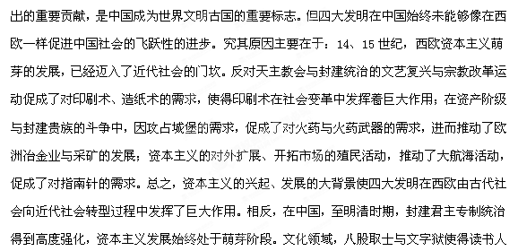仅关心四书五经，科技发明在中国读书人心目中始终以与功名利禄无关的雕虫小技连在一起而被轻视。因此，科技发明能否发挥推动社会进步的作用，往往取决于包括社会制度、经济水平、思想观念等多种条件的制约。
3、中国古代科技长期发达，处于世界领先地位的原因
①国家统一、政治安定，为科技发展创造了必要的前提；
②封建经济的不断发展促进了科技进步；
③各民族间联系和经济文化交流的不断加强；
④中外文化交流不断，吸取外来精华；
⑤教育不断发展，培养了从事科技事业的人才；
⑥中华民族具有勤劳、刻苦钻研、重视调查研究的优良传统，富于智慧和创新精神。
4、明清时期中国科技开始落后于西方
（1）中国科技文化落后于西方的原因：
①自然经济的落后性和封闭性使科技发展缺乏物质基础、动力和机制。
②专制主义中央集权强化的阻碍。
③重农抑商、闭关锁国政策限制了科技的发展。
④重人伦、轻自然的文化传统和明清教育的落后妨碍了科技的发展。
⑤人口的迅猛增长，使科技无用武之地。
（2）西方科技在近代领先的原因：
①新兴的资本主义生产方式为科技发展积累了物质基础，提供了动力。
②文、宗、启等运动解放了人们的思想。
③资产阶级革命的成功为科技发展提供了政治保障。
④重商主义、殖民扩张、工业革命等促进了科技发展。
5、与西方近代科技相比，古代中国的科技有以下特点：
（1）中国古代科技重经验，西方近代科技重实验。中国古代科学是应用科学，经验的总结，缺乏理论探索，没有形成完整科学理论体系。而西方近代科学把系统观察和实验同严密的逻辑体系结合，形成了系统的科学理论。
（2）中国古代科技重实用，西方近代自然科学重理论。中国古代科技实用性强，一般能直接满足人们的实际需要，却很少能用逻辑方法对这些经验材料进行整理，作出理论概括和分析。西方近代自然科学重理论。
（3）中国古代科技重农业，西方近代科技重工业。
（4）中国古代科技重综合，西方近代科技重分析。中国古代科技直接从现象中进行整体理论综合。只知其然，不知其所以然。西方近代科技善于分析法，把分析的实践上升到科学方法论的高度加以阐明，从而给近代科学理论提供有效方法和明确方向。
6、中国科技与西方科技的差别
约从15世纪后半期开始，近代科学在文艺复兴的过程中在西欧兴起，我国的科技不但被西方迅速赶上和超过，而且日益走向衰落，这一时期中西科技成果在内容和方法上的差距拉大：
（1）在条件上，中国没有形成科学家的群体组织，没有建立起新的学科体系；西方则出现了科学社团，建立起了物理、化学学科体系。
（2）在内容上，中国在科学上的主要成就属于应用科学；西方科学家研究的重点是对事物及其规律的探索。
（3）在研究方法上，中国主要采取传统的整理典籍和总结经验的方法；而西方科学家进行的研究注重实验方法。
7、古代科技成就与局限性给我们的启示
（1）科学技术能否转化为生产力，取决于经济状况、社会环境和人的观念等因素；
（2）从国家来讲，要坚持以经济建设为中心，把经济搞上去，为科技的发展奠定雄厚的物质基础；
（3）要大力发展科学技术文化教育事业，实施科教兴国战略；
（4）要重视人才，尊重人才，充分发挥科技人才的作用；
（5）要建立知识创新体系，鼓励知识创新；
（6）要充分认识科学理论的指导意义，明确科学技术的作用；
（7）要充分发挥人的主权能动性，明确在激烈的科学技术竞争中，培养创新意识和创新精神是极其重要的；
（8）要全面行使国家职能，把发展科学技术和教育作为国家的战略重点。
8、中国古代汉字成为书法艺术的原因
（1）社会发展到一定历史阶段，汉字作为文化传播交流工具的功能在发生变化，以适应人们对精神生活的需求。
（2）汉字作为一种字形丰富、数量庞大的单体文字，为丰富个性化的艺术再创造准备了很好的素材。
（3）笔墨纸张等文具的改进，为书法技巧创新提供条件。
（4）魏晋南北朝时期社会危机的加深，使一个特立独行的士人群体逐渐形成，书法成为士人表达自我对意境、神韵、风骨追求的理想形式，书法艺术在这一时期最终形成。
9、中国绘画发展的特点
（1）从演变背景看：中国画的演变深刻反映了各个历史时期的时代特征，如隋唐时期绘画艺术的发展，是隋唐盛世的缩影；宋代绘画艺术则明显地反映了商业发达、城市繁荣的时代特征。
（2）从画家角度看：文人画家增多，画家的素养越来越高。元明清时期，士大夫的文人画成就最为突出。
（3）从绘画风格看：由于实行开放的对外政策，对外经济文化交流频繁，绘画不断融入外来风格，如隋唐五代的绘画艺术就吸取了印度、波斯等外来美术风格。
（4）从绘画功能看：绘画逐渐由纯粹的艺术品向商品发展。到宋代，适应商品经济的发展和民间的需要，绘画成为商品。
10、元杂剧繁荣与衰落的原因：
繁荣的原因：（1）元朝对艺人的保护政策 （2）因为科举制的停考，部分文人投身于民间艺术（3）吸取前带的精华。
衰落原因：（1）科举制的恢复 （2）元杂剧模式过于呆板。
【反馈练习】 作业本第27讲AB组题和单元闯关

